**Литвинов А.Л.**

**АНАЛІЗ ФУНКЦІОНУВАННЯ БАГАТОКАНАЛЬНИХ ПРІОРИТЕТНИХ ПРИСТРОЇВ З ПРІОРИТЕТНИМ ОБСЛУГОВУВАННЯМ ЗАПИТІВ**

Передача інформації по інтерфейсу “Загальна шина” супроводжується конфліктами при одночасному зверненні декількох абонентів до каналу зв’язку. Ці конфлікти розв’язуються апаратно по певному алгоритму на основі використання багатоканальних пріоритетних пристроїв (БПП). БПП, функціонуючи в умовах випадкових потоків подій, істотно впливає на характеристики процесу передачі інформації. Одним з можливих алгоритмів функціонування БПП є пріоритетний.

Позначимо через  ймовірність того, що в момент надходження запиту-імпульсу від *i*-го абоненту він опиниться в основі запиту-імпульсу від *k*-го абоненту. Через  - ймовірність того, що -й запит-імпульс не буде перекривати го імпульсу. Для заявки-імпульсу від першого абоненту середня затримка обумовлена ймовірністю попадання її початку імпульсу в основу будь якої завгодно заявки-імпульсу від -го абоненту і дорівнює . Ймовірність цього дорівнює . Тоді середній час в затримці в обслуговуванні запитів від першого абоненту, що має найвищій пріоритет . Виконавши аналогічні розрахунку, знайдемо, що середній час в затримці в обслуговуванні запитів від другого абоненту має вираз

.

У важливому для практиці випадку, коли , вираз для середнього часу в затримці в обслуговуванні запитів від *i*-го абоненту має наступний вид



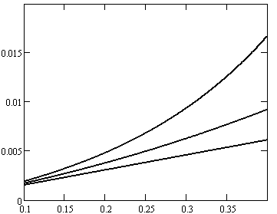

*i=40*

i=10

*i=1*

*λ запит/с*

*W*

Рис.1 Графіки залежності від інтенсивності приходу запитів

На рисунку 1 зображені графіки залежності часу очікуванні запитів *i*-го пріоритету *Wi* в залежності від інтенсивності приходу запитів λ від одного джерела при числі абонентів, підключених до інтерфейсу загальної магістралі гнучкої виробничої системи машинобудівного виробництва, рівних 40. Розрахунки виконані в системі комп’ютерної математики Mathcad. Видно, що зі зменшенням пріоритету (ростом *i)* залежність стає все більш нелінійної.

**Література:** Седякин Н.М. Элементы теории случайных импульсных потоков. – М.: Сов. радио, 1965. – 261 с.